 Quem somos ?

Distrito Caldas, Barbalha_CE, 6318000 | 88999590975 | [maurizceica@yahoo.com.br](mailto:maurizceica@yahoo.com.br)

O Grupo ......

O Mamulengo Jacarandá nasce lá pelos meados dos anos 90, quando o Prof. Tiago Sales retorna ao Juazeiro do Norte, berço da cultura popular, de uma empreitada de buscas acadêmicas e experiências como mundo empírico, trouxe em sua mala uma bagagem já bem recheada de parcerias e sonhos e assim nasce o GRUPO DE TEATRO DE MAMULENGO JACARANDA. Fomentando assim um forte grupo de tradição popular. Com Mestre e amigo Zezito, aprendeu a manipulação, a arte da magica, e tantas outras, fortalecendo seu amor pelo circo. Com o Grupo Livremente conheceu os caminhos das artes cênicas e a confecção de bonecos, várias foram as mediações com Augusto Bonequeiro. A partir destas operacionalizações culminou a grande descoberta, trabalhar com vários tipos de bonecos, a ventríloqua, bonecos gigantes, de espumas e até fantoches. O amor por aquele mundo magico de fazer um elemento ter vida. Apresentando assim as mais variadas formas de contar histórias através de bonecos, utilizando-se da magia do contar histórias agregada a arte Cênica. De forma lúdica questionando muitas vezes temas de mais variados graus de interpretação.

Trabalhos.....

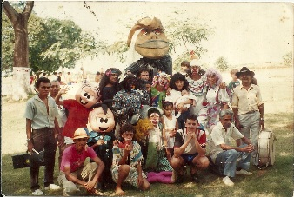 AABB Juazeiro do Norte 1992.

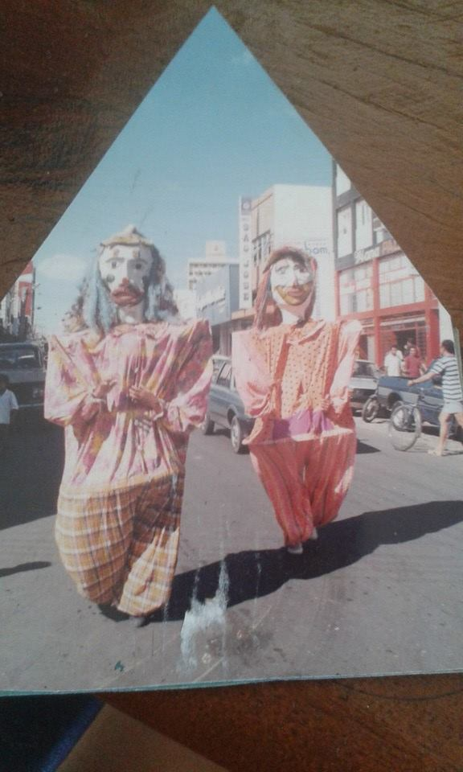 Bonecos gigantes, Cortejo – Juazeiro 1993

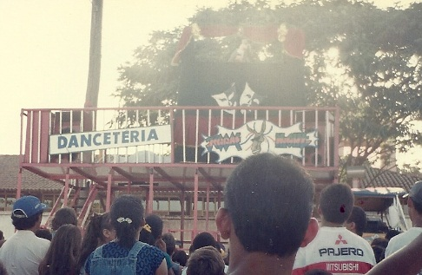 Projeto Trenzinho da História. Para- Brasil 1997

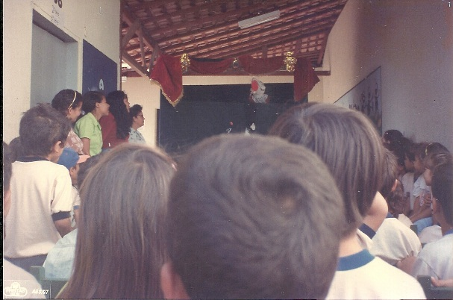 Escolas em Teresina –PI 1997.

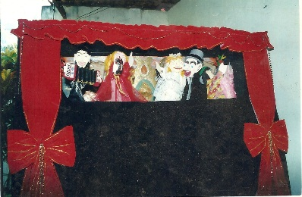 Projeto: Cordel Encantado. Stenio Diniz 2001

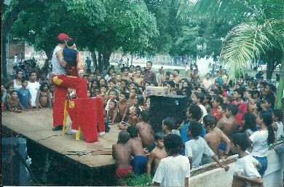 Projeto: Colônia de Férias da Escola Viva 2002

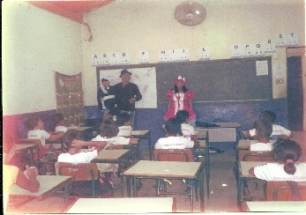 Projeto: Icentivo as provinhas do ISPAECE 2014

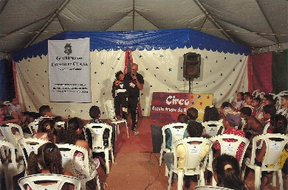 Edital de Incentivo as artes: Circo 2016

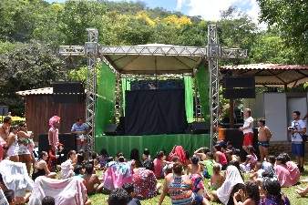 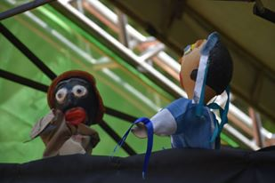

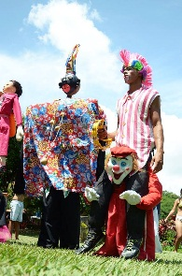 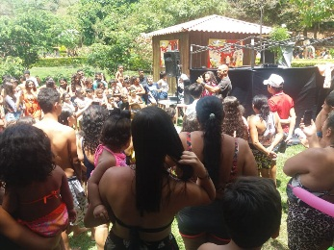 Férias no Caldas 2118

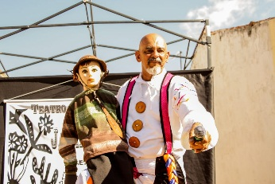 A saga de Raimundo Jacó: O Vaqueiro encantado. Jardim CE 1019